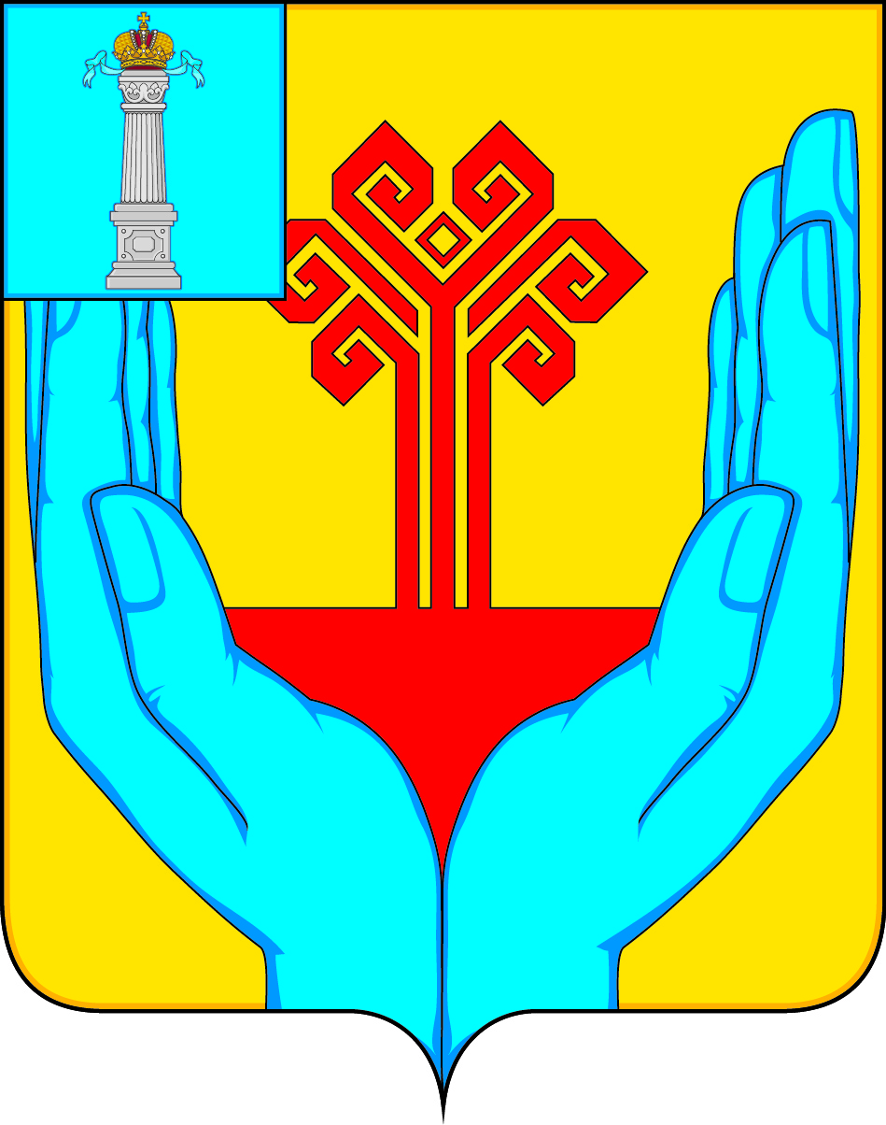

РОССИЙСКАЯ ФЕДЕРАЦИЯ

СОВЕТ ДЕПУТАТОВ МУНИЦИПАЛЬНОГО ОБРАЗОВАНИЯ

«КАРГИНСКОЕ СЕЛЬСКОЕ ПОСЕЛЕНИЕ»

ВЕШКАЙМСКОГО РАЙОНА УЛЬЯНОВСКОЙ ОБЛАСТИ

РЕШЕНИЕ

21 сентября 2018 г. № 1/3
с.Каргино

Об избрании депутатов Совета депутатов муниципального образования «Каргинское сельское поселение» Вешкаймского района Ульяновской области четвертого созыва в состав Совета депутатов муниципального образования «Вешкаймский район» Ульяновской области шестого созыва

В соответствии с Федеральным законом от 06.10.2003 № 131-ФЗ «Об общих принципах организации местного самоуправления в Российской Федерации», пунктом 4.1 статьи 26 Устава муниципального образования «Каргинское сельское поселение» Вешкаймского района Ульяновской области, Совет депутатов муниципального образования «Каргинское сельское поселение» решил:
1.Избрать из числа депутатов Совета депутатов муниципального образования «Каргинское сельское поселение» Вешкаймского района Ульяновской области четвертого созыва в состав Совета депутатов муниципального образования «Вешкаймский район» Ульяновской области шестого созыва следующих депутатов:
- Гордеева Юрия Владимировича;
- Трусову Нину Петровну.
2. Настоящее решение вступает в силу со дня подписания и подлежит опубликованию.

Глава муниципального образования
«Каргинское сельское поселение» В.Н.Головин

